BOSCH

Fundada na Alemanha em 1886 por Robert Bosch, a Bosch tornou-se uma das maiores empresas globais nos setores de tecnologia e serviços, com atuação em áreas como mobilidade, tecnologia industrial, bens de consumo e soluções energéticas. No Brasil, a empresa está presente desde 1954 e possui sua principal sede em Campinas, São Paulo.
Ao longo de sua trajetória no país, a Bosch desenvolveu uma atuação consistente no uso de mecanismos de fomento, utilizando linhas de crédito, incentivos fiscais e programas de subvenção econômica para ampliar investimentos em pesquisa, inovação e desenvolvimento tecnológico. Essa estratégia contribui para fortalecer sua competitividade industrial e acelerar a criação de novas soluções tecnológicas.
Além dos investimentos em inovação, a empresa também mantém participação em projetos sociais e ambientais, ampliando sua contribuição para o desenvolvimento sustentável.
Em 2025, a Bosch reforçou sua presença estratégica no Brasil ao escolher o país como sede de seu centro global de competência em pesquisa, desenvolvimento e manufatura, com previsão de investimento de R$200 milhões ao longo de três anos. A iniciativa consolidou ainda mais a importância das operações brasileiras dentro da estrutura global da companhia.

- A Captação de Fomento em Fevereiro de 2025 para agronegócio e indústria e mobilidade
Em fevereiro de 2025, a Bosch firmou contratos para captar R$521 milhões em recursos públicos destinados à expansão de suas atividades de pesquisa, desenvolvimento e inovação no Brasil. A operação foi realizada em Campinas, dentro do programa Mais Inovação, iniciativa do governo federal voltada ao fortalecimento de setores estratégicos como indústria digital, mobilidade sustentável e tecnologias avançadas.
Os recursos foram obtidos por meio de diferentes instrumentos de financiamento público. Desse total, R$470 milhões foram disponibilizados pela Finep e R$51 milhões pelo BNDES. O modelo combinou crédito com condições facilitadas e mecanismos de apoio econômico, permitindo ampliar investimentos industriais e tecnológicos de grande porte.
Além do financiamento público, a Bosch também anunciou investimento próprio de aproximadamente R$200 milhões ao longo de três anos. Com isso, o volume total de investimentos superou R$720 milhões, direcionados à modernização tecnológica, à ampliação da pesquisa aplicada e ao fortalecimento da presença da empresa no cenário de inovação brasileiro.

- O recurso Captado
Os recursos captados pela Bosch foram direcionados para fortalecer a operação brasileira como Centro de Competência Global da empresa no setor do agronegócio. A escolha do Brasil para essa função estratégica está relacionada à importância do país no cenário agrícola internacional e à necessidade de desenvolver tecnologias voltadas às características específicas da agricultura tropical.
Os investimentos concentram-se no desenvolvimento de soluções ligadas ao conceito de Agro 4.0, que envolve a modernização e digitalização das atividades agrícolas. Entre as principais aplicações estão a criação de softwares, sensores e sistemas de conectividade para máquinas agrícolas, como plantadeiras e pulverizadores, permitindo monitoramento em tempo real das condições do solo, do clima e da produção.
Essas tecnologias contribuem para tornar a produção mais eficiente, facilitando decisões mais precisas sobre o uso de água, fertilizantes e sementes. Como resultado, espera-se aumentar a produtividade, reduzir custos operacionais e diminuir impactos ambientais, fortalecendo a competitividade e a sustentabilidade do agronegócio brasileiro.

- Captação de fomento em maio de 2026 para projeto de etanol para veículos pesados
A captação de fomento para o projeto de etanol destinado a veículos pesados foi estruturada por meio de uma operação de crédito no valor de R$ 297 milhões. Diferentemente da primeira captação, que apresentou um modelo misto e de maior volume financeiro, este projeto foi viabilizado exclusivamente por meio de financiamento concedido pelo BNDES.
Os recursos foram disponibilizados no âmbito do programa BNDES Mais Inovação, uma linha de financiamento voltada à transformação ecológica e tecnológica da indústria nacional. A operação ocorreu por meio da concessão de crédito com taxas de juros subsidiadas, inferiores às praticadas pelo mercado financeiro privado.
Esse mecanismo reduz significativamente o custo de capital para a empresa, oferecendo condições mais atrativas para investimentos estratégicos. Dessa forma, a Bosch pode direcionar recursos para o desenvolvimento de tecnologias voltadas à engenharia de combustíveis híbridos e sustentáveis, sem comprometer sua estrutura operacional, transformando o risco inerente à inovação em um investimento mais previsível e financeiramente estruturado.
- O recurso captado
Os recursos captados foram destinados ao financiamento das atividades de pesquisa e desenvolvimento da tecnologia de etanol para veículos pesados, com foco na engenharia automotiva e no desenvolvimento de motores.
O objetivo principal do investimento é viabilizar uma tecnologia capaz de substituir parte do diesel fóssil por biocombustível, buscando alcançar uma redução de até 35% no consumo de diesel. Para isso, os recursos permitem a realização de testes, validações técnicas e ajustes necessários para garantir que o desempenho, a potência e a confiabilidade dos veículos sejam mantidos.
Com esse projeto, a Bosch busca oferecer ao mercado uma alternativa energética mais sustentável e economicamente viável para o transporte pesado. Além de contribuir para a redução de emissões, a iniciativa fortalece a transição energética no setor automotivo brasileiro e amplia o uso de fontes renováveis na mobilidade de cargas.

3.Incentivos fiscais como estratégia contínua de fomento à inovação
A Bosch também utiliza incentivos fiscais como parte de sua estratégia para apoiar projetos voltados à preservação ambiental, ao uso responsável de recursos e ao desenvolvimento social. Além dos benefícios relacionados à inovação tecnológica, como os previstos na Lei do Bem, a empresa direciona parte de seus recursos para iniciativas comunitárias e socioambientais.
Boa parte dessas ações é realizada por meio do Instituto Robert Bosch, responsável por apoiar projetos nas áreas de educação, cultura, esporte e inclusão social. Para isso, são utilizados instrumentos como a Lei Rouanet, incentivos ao esporte e fundos de apoio à criança e ao adolescente. Essas iniciativas beneficiam principalmente comunidades próximas às unidades da empresa e contribuem para o desenvolvimento regional.
Essa atuação demonstra que a Bosch busca integrar crescimento econômico com responsabilidade social e ambiental. Ao combinar inovação, gestão tributária e investimento social, a empresa fortalece sua presença não apenas no setor industrial, mas também em ações voltadas ao desenvolvimento sustentável e à transformação social.

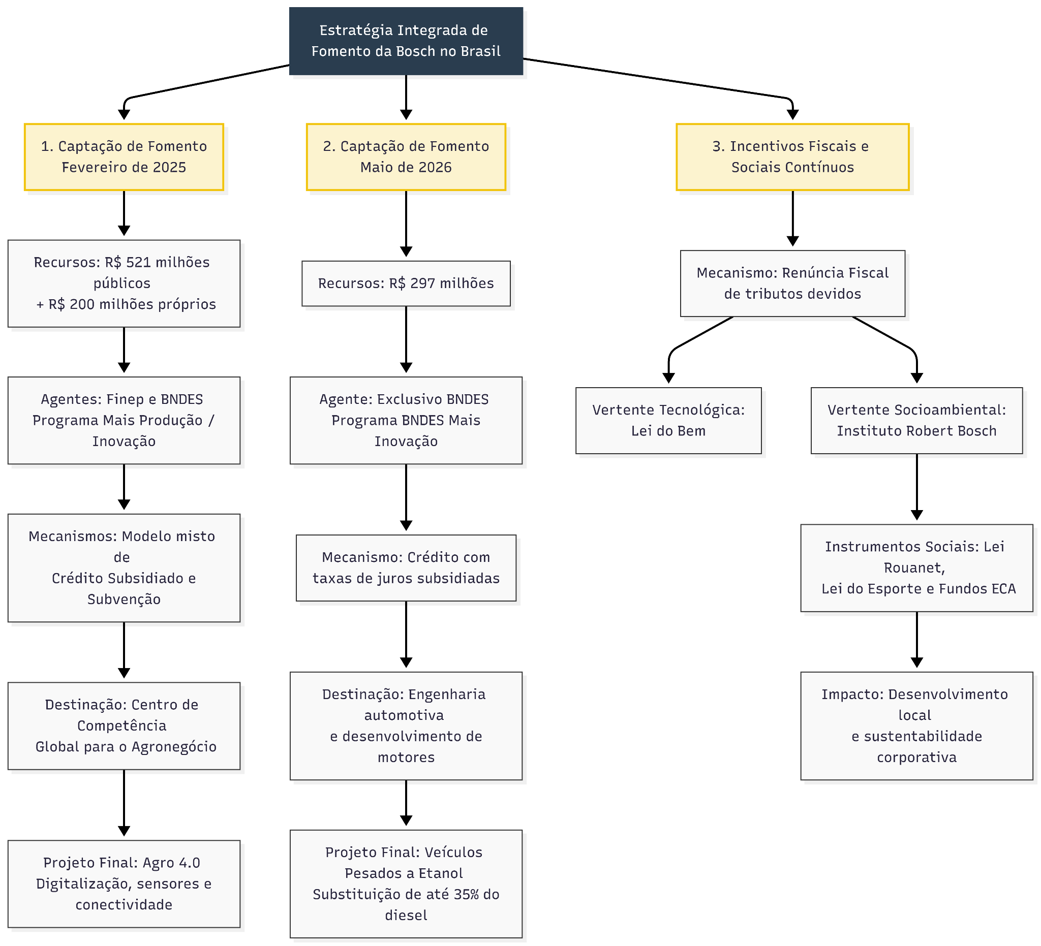

fontes bosch
https://www.bosch-press.com.br/pressportal/br/pt/press-release-41411.html
https://www.bndes.gov.br/wps/portal/site/home/financiamento/produto/!ut/p/z1/04_iUlDgAgL9CCADyIQSuGj9qLzEssz0xJLM_LzEHP0I_cgos3jzQHdnD0cTQx93H0Mjg8BQi4DAYAsPY39nE30vsEaEfpAJ-HUUZAcqAgBUwOf3/
https://agenciadenoticias.bndes.gov.br/cultura/Com-R$-297-mi-do-BNDES-Bosch-viabiliza-uso-de-etanol-em-motores-de-veiculos-pesados/
https://mecanicaonline.com.br/2025/02/bosch-capta-r-521-milhoes-em-fomentos-para-impulsionar-inovacao-no-brasil/
https://agenciadenoticias.bndes.gov.br/agro/Bosch-investe-em-inovacao-para-o-agro-no-Brasil-com-R$-512-mi-do-BNDES/
https://www.gov.br/mdic/pt-br/assuntos/noticias/2025/fevereiro/programa-mais-inovacao-investe-r-521-milhoes-em-p-d-i-na-empresa-bosch
https://www.bndes.gov.br/wps/portal/site/home/transparencia/estatisticas-desempenho/painel-plano-mais-producao
https://www.autoindustria.com.br/2025/05/05/brasil-foi-escolhido-para-sediar-centro-de-pd-de-agronegocio-da-bosch/
https://www.bosch-presse.de/pressportal/br/pt/press-release-52259.html

